Huisrekening Online VOF – functional specification
Name | Overzicht huisrekening – Huisrekening |  |  | Category | [financieel] [agenda] [lijsten] [communicatie] [profielen]
Type | Business Use Case
Created by | Vincent |  |  | Last updated by | Vincent
Created on | 2009/09/11 |  |  | Last updated on | 2009/09/11
Version | 0.1 |  |  | Status | [idea] [first sketch] [coded] [tested]  (doorhalen wanneer fase is afgerond)
ACTOR | [superadministrator] [beheerder] [gebruiker] [bezoeker]
Description: | Hier wordt een overzicht getoond van alle kosten/inkomsten die zijn weggeschreven op de huisrekening over een, door de gebruiker te specificeren, periode.
Calculations:
[Optional]
 | De informatie wordt weergegeven in een table, met volgende kolommen:
Fields |  | Fieldname | Omschrijving
Fields |  | Van | Date [Check: ‘Van-datum’ moet minimaal eerder zijn dan de ‘ Tot-datum’ en maximaal gelijk aan de ‘Tot-datum’] |  |  | Datum/Textfield
Fields |  | Tot | Date |  |  | Datum/Textfield
Fields |  | Tonen (checkboxen voor welke gegevens getoond moeten worden) | Minstens 1 gechecked. |  |  | Checkboxes
Fields |  | Sorteren (sorteren op) [Datum, bedrag, type] |  |  |  | Pulldown
Fields |  | ==================== | ============================================= |  |  | ==================
Fields |  | Datum | Datum van bijschrijving
Fields |  | Type | Type van de transactie (boodschappen/boete/betaling naar huisrekening/telefoonkosten)
Fields |  | Omschrijving | Omschrijving die bij het invoeren van de transactie wordt opgegeven
Fields |  | Personen (op wie heeft deze transactie betrekking)
Fields |  | Bedrag | Zwart/Rood aanhouden voor af/bij (en/of in aparte kolom nog eens bij/af aangeven)
Fields |  | Bij/Af
Fields |  | !!!*advies over maandbedrag evt*
Fields |  | Wijzigen optie | Wijzigen van de transactie. Het oorspronkelijke invoer formulier wordt dan weer geladen. [Alleen voor beheerders]
 |  | Ongedaan maken optie | Ongedaan maken van de transactie.Extra bevestiging wordt gevraagd. [Alleen voor beheerders]
 |  | Button – Afdrukken | Voor het afdrukken van een bepaalde selectie.
 |  | Button – Volgende | Om naar de volgende pagina met transacties te gaan.  [alleen tonen wanneer meer dan 1 pagina aan volgende transacties nog getoond kan worden]
 |  | Button – Vorige | Om naar de vorige pagina met transacties te gaan.  [alleen tonen wanneer meer dan 1 pagina aan vorige transacties nog getoond kan worden]

Wireframe [Overzicht huisrekening]
Kijken
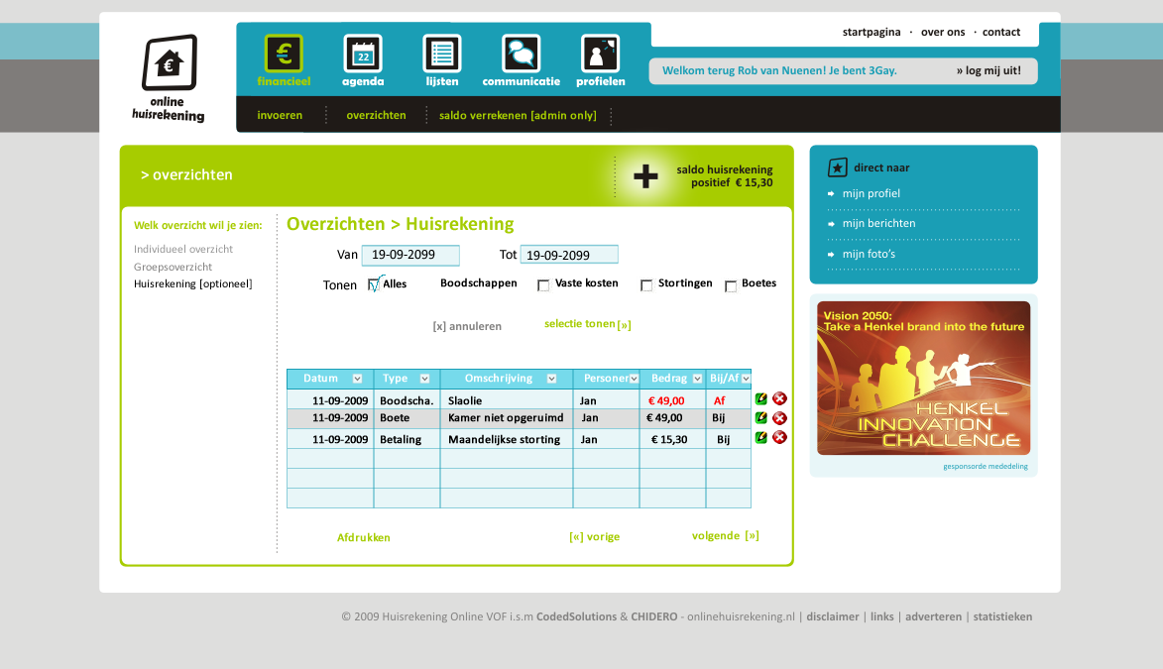
Opmerking: Deze optie wordt alleen getoond als het een type ‘huisrekening’ account is.

